Исследование сосуществования сверхпроводимости и ферромагнетизма в железосодержащем пниктиде RbEuFe₄As₄
Астраханцева А.С.¹, Гребенчук С.Ю.¹, Баранов Д.², Оганнисян Р.А.¹
¹студент, ²аспирант
Московский Физико-Технический Институт (Государственный Университет), факультет Общей и Прикладной Физики, Долгопрудный, Россия
E-mail: sergeenkova.anka@mail.ru
Хорошо известно, что сверхпроводимость и ферромагнетизм — это явления антагонисты. Показательными примерами сосуществования этих двух явлений были исследования решетки ферромагнитных точек на поверхности сверхпроводника [1] и изучение гибридных структур из сверхпроводника и ферромагнетика [2]. Относительно недавно появился новый класс веществ, в котором сверхпроводимость и ферромагнетизм сосуществуют одновременно на атомном уровне (например, [3]). Объектом исследований данной работы был слоистый монокристалл RbEuFe₄As₄ с продольной (плоскостной) магнитной анизотропией. Исследования проводились на низкотемпературном магнитно-силовом микроскопе. Температура сверхпроводящего перехода данного образца T_{sc}=36.25 K, а температура Кюри T_{c}=15 K [4].
В работе было исследовано влияние внешнего магнитного поля на кристалл RbEuFe₄As₄ при постоянной температуре, исследовано влияние температуры на магнитный портрет поверхности кристалла в постоянном внешнем магнитном поле при уменьшении температуры (см. рис. 1). При Т < T_{sc} наблюдалась вихревая решетка (см. рис. 1а), при прохождении через T_{c} появился магнитный out of plane отклик от магнитной подсистемы (см. рис. 1b) на внутренних дефектах кристалла, который усиливался по мере уменьшения температуры (см. рис. 1с). Важно отметить, что вид вихревой решетки с понижением температуры ниже T_{c} не изменился, а, следовательно, вихревая решетка сильно запинингована на немагнитных дефектах кристалла.
.
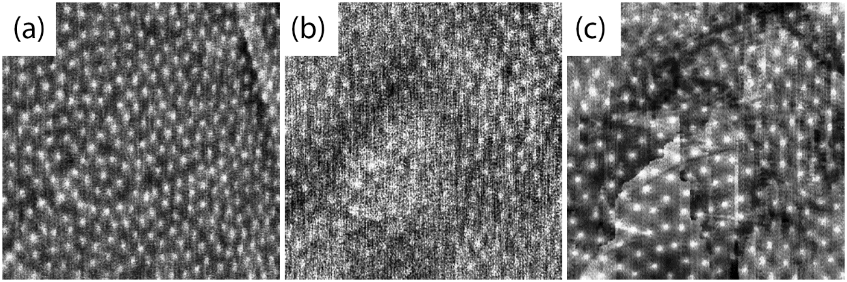
Рис.1. Фазовые портреты поверхности образца в постоянном внешнем поле Н=30Гс при температурах (a) 20 К, область сканирования 13.3×13.3µm², (b) 14 К, область сканирования 12.2×12.2µm² , (c) 5 К, область сканирования 11×11µm². (координаты центра скана для (а),(b) и (с) изображений постоянны)
Анализ вихревой решетки показал наличие ближнего и отсутствие дальнего порядка. Было обнаружено отсутствие влияния температуры на вихревую решетку сверхпроводника даже при температуре ниже температуры ферромагнитного перехода и не обнаружена доменная структура с перпендикулярной компонентой магнитного поля. Посредством анализа вихревой решетки было установлено отсутствие взаимного влияния сверхпроводящей и ферромагнитной фаз, во всем диапазоне температур.
Выражаем благодарность нашему научному руководителю В.С. Столярову, а также В.В. Дремову, Л.Я. Винникову и А.А. Голубову за возможность проводить эксперименты, помощь в их проведении и обсуждение полученных результатов.
Работа выполнена при поддержке гранта «визит-профессор» №18ВП2017 МФТИ и мегагранта №14У.26.31.0007.
Литература
- J. I. Martin, M. Velez, A. Hoffman, I. K. Schuller, and J. L. Vicent, Phys. Rev. Lett.83,1022 (1999)
- F. Bobba, C. Di Giorgio, A. Scarfato, M. Longobardi, M. Iavarone, S. A. Moore, G. Karapetrov, V. Novosad, V. Yefremenko, and A. M. Cucolo Phys. Rev. B 89, 214502 (2014)
- I.S. Veshchunov, L.Ya. Vinnikov, V.S. Stolyarov, N. Zhou, Z.X. Shi, X.F. Xu, S.Yu. Grebenchuk, D.S. Baranov, I.A. Golovchanskiy, S. Pyon, Yue Sun, Wenhe Jiao, Guanghan Cao, T. Tamegai, A.A. Golubov, JETP Letters, Volume 105, Issue 2, pp 98–102 (2017)
- Yi Liu, Ya-Bin Liu, Zhang-Tu Tang, Hao Jiang, Zhi-Cheng Wang, Abduweli Ablimit, Wen-He Jiao, Qian Tao, Chun-Mu Feng, Zhu-An Xu, and Guang-Han Cao, Phys. Rev. B 93, 214503 (2016)

